Art. No. 1006006 – OptiFresh 4 Touch noir
Art. No. 1006014 – OptiFresh 4 Touch blanc
Art. No. 1004730 – OptiFresh 4 Touch inox

OPTIFRESH 4 TOUCH: Machine à café automatique pour café filtre frais
L'OptiFresh Touch d'Animo est simple à utiliser avec un écran tactile ludique. L'OptiFresh Touch peut être utilisée n'importe où, et est la machine à café parfaite pour, entre autres, les bureaux, les hôtels, les restaurants, les hôpitaux, les salles de petit déjeuner, les maisons de soins, les écoles et les cantines.

Préparez rapidement du café filtre, du cappuccino ou du thé, en une seule touche. C'est aussi simple que ça.

Une machine à café moderne Fresh Brew avec filtre permanent en acier inoxydable pour la préparation de café frais. Exécution avec 1 bac pour le café moulu et 2 bacs pour produits solubles. Intensité du café réglable. La sortie d'eau chaude est indépendante. Vitesse de mélangeur réglable (rpm) et plateau de tasse ajustable, programme de nettoyage idéal. Grand compartiment à déchets pour les résidus de café avec indication

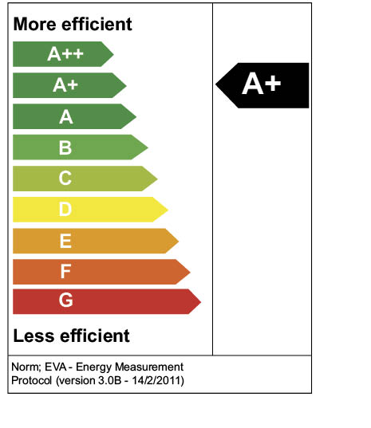
Principaux avantages de l'OptiFresh Touch :
- Design plus moderne en combinaison avec des composants de haute qualité
- Simple à utiliser et très facile à nettoyer
- L'éclairage LED / OptiLight peut être réglé selon vos préférences
- A + Energy grâce au mode économie d'énergie et chaudière
isolée en acier inoxydable
- Économiseur d'écran idéal pour le logo, les images, la vidéo ou la publicité

Caractéristiques:
- Dimensions (l x p x h): 409 x 575 x 773 mm.
- Plateau de tasses réglable: 60 - 115 mm
- Max. Hauteur du robinet: 167 mm
- Capacité horaire: ca. 130 tasses (120 ml) / 15 litres
- Temps de préparation, tasse (120 ml): 28 sec.
- Capacité du bac à café moulu: 1800 gr. / 230 tasses
- Nombre de bacs à café moulu: 1 x 5,1 ltr
- Nombre de bacs produits solubles: 1 x 2,3 ltr et 2 x 1,2 ltr
- Alimentation: 1N ~ 220-240V / 50-60Hz / 2300W
- Raccordement à l'eau: 3/4 "

